7/5/2024
REPASO DE FORMACIÓN ÉTICA
LOS DERECHOS HUMANOS:
Que son los derechos humanos: son una protección para las personas que no dan nuestro gobierno.
¿Qué derecho tengo?
A elegir nuestro presidente, a estudiar, a ser libre, a trabajar, tener un hogar etc.
¿todos tenemos derechos humanos?
Si porque somos persona iguales adolecente, niño, mujeres, hombre
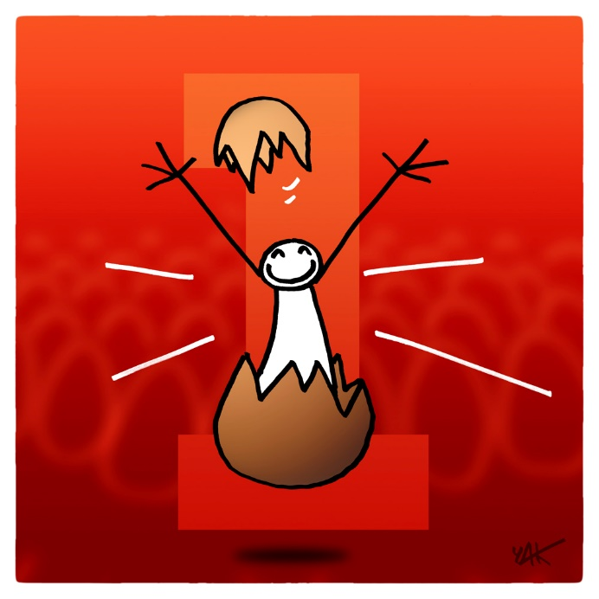
Articulo 1

Todo Nacemos libre
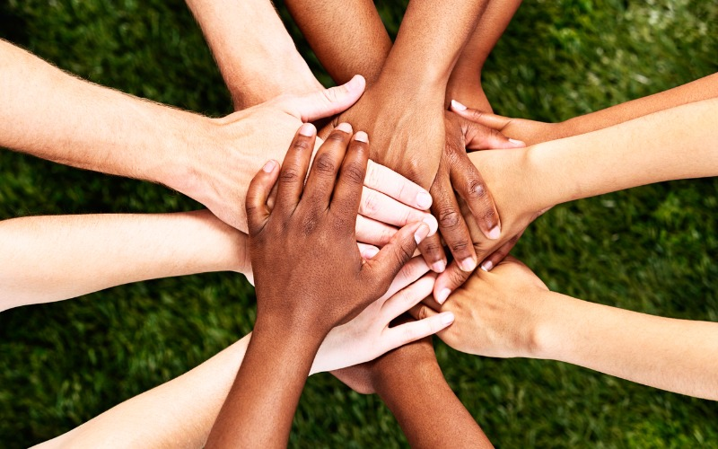
articulo 2

